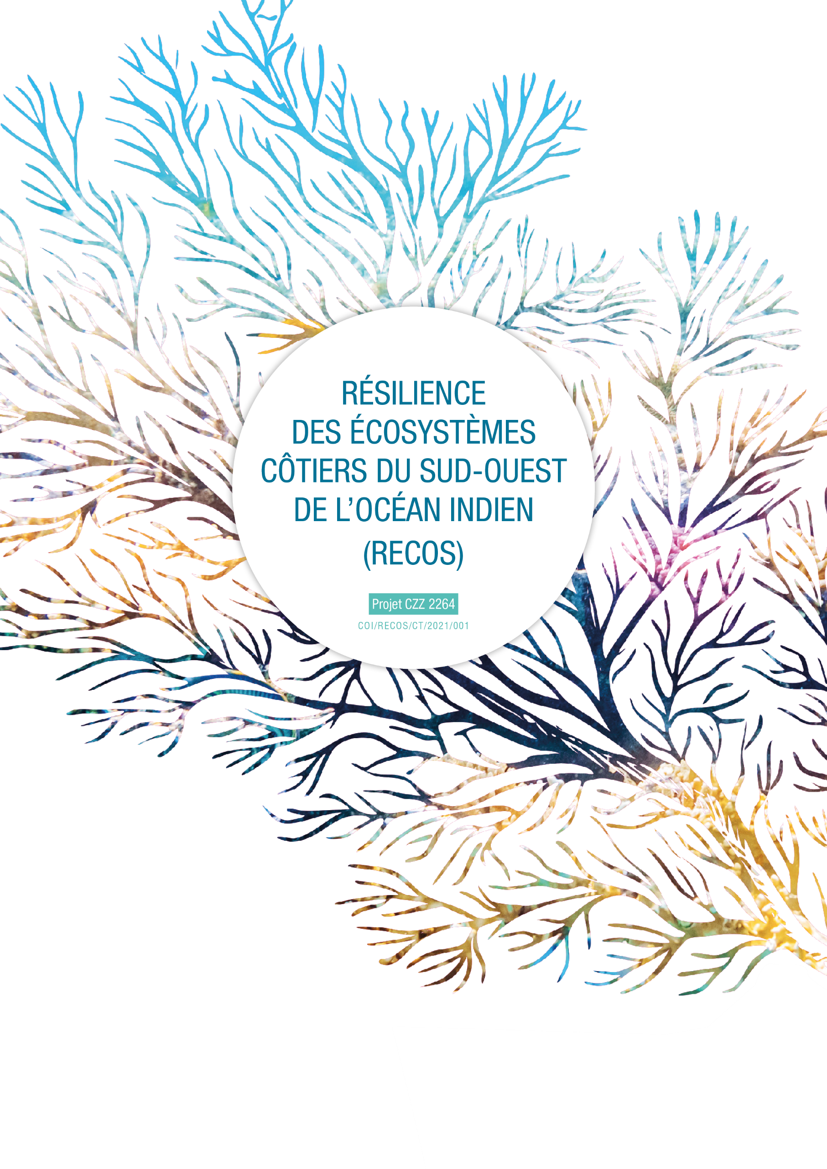

^

PROGRAMME D’ECHANGES
D’EXPERIENCES SUR LA GESTION DES ECOSYSTEMES COTIERS

FORMULAIRE DE DEMANDE D’APPUI
IDENTITE :
Date du jour :
Organisme/individu demandeur d’expérience: | Nom de l’organisme et ou individu demandeur de l’échange d’expérience
Coordonnées complètes: | Adresse postale :  Adresse mail :  Numéro de téléphone :  Site web ou réseaux sociaux :
Intitulé de l’opération :
Thématique concernée par l’échange :  (Cochez la/les thématiques concernées) | - Renforcement du volet scientifique du projet RECOS:  La gestion des AMP (aires marine protégées) /LMMA  La gestion et la restauration des écosystèmes marins et côtiers (mangroves, herbiers marins, récifs coralliens)  Continuum terre-mer, approche GIZC  Education à l’environnement marin et côtier  - Renforcement des projets pilotes et projets identifiés dans le cadre de l’appel à projet RECOS:  Indiquez ici le titre du projet auquel vous contribuez :
Porteur d’expérience : | Nom et coordonnées
Voyage demandé : | Pays/ville d’origine – pays/ville de destination :  Dates du voyage prévues :  Nombre de personnes participant au voyage :  Budget total estimé (€) :
Première opération d’échange dans le cadre de RECOS : | Oui | Indiquez la date et le titre de la ou des précédentes opérations :  Non
Moyen par lequel vous avez entendu parler de RECOS et de son programme d’échange :

JUSTIFICATION DE LA DEMANDE :
Utilisez autant de place que nécessaire pour argumenter vos réponses

- En quoi êtes-vous acteur de la gestion intégrée des écosystèmes côtiers ?
Précisez la nature de votre structure, vos fonctions, vos missions, votre expérience, et le lien avec les thématiques du projet RECOS.

- De quelle expertise avez-vous besoin ? Quels sont les objectifs de cette mission d’échange ?
- Précisez en quoi l’expertise recherchée est nécessaire à la réalisation de votre projet

- Identifiez au moins trois objectifs clairs :
Objectifs de l’échange
Objectif 1 :
Objectif 2 :
Objectif 3 :

- Comment avez-vous identifié le porteur d’expérience ? En quoi son expérience correspond à votre besoin ? Démontrez par ailleurs que vous êtes obligés de faire ce voyage pour bénéficier de cette expertise (par préoccupation de votre empreinte carbone).

- Quels seront les bénéfices et les résultats attendus de cette opération, et pour qui ?
(à l’échelle locale, nationale et/ou régionale).

- Comment comptez-vous mettre en application les résultats dans les mois suivant l’échange ? Déclinez au moins 3 actions concrètes réalisables en un an. A noter que RECOS procèdera à un suivi de ce plan d’actions à travers 2 entretiens fixés à 6 mois et 1 an après l’échange.
Plan d’actions post-échange
Action 1 :
Action 2 :
Action 3 :

- Agenda de l’opération :
Détaillez les activités prévues en concertation avec le porteur d’expérience

DATE | LIEU | OBJET/PERSONNES RENCONTREES
De départ du site d’origine :

Date d’arrivée sur site :

Jour 1 :

Jour 2 :

Jour 3 :

Jour X : (ajouter autant de lignes que de jours de déplacements)

Date de retour sur le pays/ville d’origine :

- Personnes bénéficiaires du financement du voyage :
Nombre total de personnes à voyager :…………

NOM  (tel que sur le document d’identité à utiliser pour le voyage) | AGE | SEXE | FONCTION | Adresse électronique | JUSTIFICATION DE LA PARTICIPATION AU VOYAGE | CARTE D’IDENTITE OU PASSEPORT (NUMERO) | DATE D’EXPIRATION DE LA CARTE D’IDENTITE OU PASSPORT

- Budget prévisionnel de l’opération (il sera discuté et revu avant validation de la demande) :

1. COÛTS DU VOYAGE
Nature des coûts | Détail | Itinéraire (lieu de départ, lieu d'arrivée, plan de vols...) | Coût unitaire | Nombre de personnes | Coût total
Avion | Vol aller
 | Vol retour
Voiture/Bateau | Trajet aller
 | Trajet retour
SOUS-TOTAL

- FRAIS DE SEJOUR
Nature des coûts | Coût par nuitée/jour par personne | Nombre de nuitées | Nombre de personnes  hébergées | Coût total
Hébergement
Restauration
SOUS-TOTAL

- ACHAT DE PETITS EQUIPEMENTS ET LOGISTIQUES *
Nature du coût | Nombre d'unités | Coût unitaire | Justification | Coût total
Équipement 1
Équipement 2
Autant de lignes
que d'équipements
SOUS-TOTAL
*la nécessité de cet achat pour cette opération d’échange d’expérience devra être justifiée.

- DEPLACEMENT SUR SITE
Nature des coûts | Coût unitaire par jour | Nombre d’unités | Coût total
Location de voiture/bateau/moto
Essence
Autres frais additionnels
SOUS-TOTAL

- COÛTS ADMINISTRATIFS*
Nature des coûts | Coût unitaire | Nombre de personnes concernées | Coût total
Visa
Assurance
Autres
SOUS-TOTAL

*A noter que les frais liés aux coûts administratifs seront remboursés après obtention du compte-rendu de l’échange.
TOTAL DES DEPENSES (1+2+3+4+5)
Dépenses imprévues (+ 10 % du budget total)
BUDGET TOTAL (1+2+3+4+5+imprévu)

La gestion intégrée des zones côtières est une démarche et un outil de gouvernance pour une gestion durable et inclusive des espaces littoraux.

